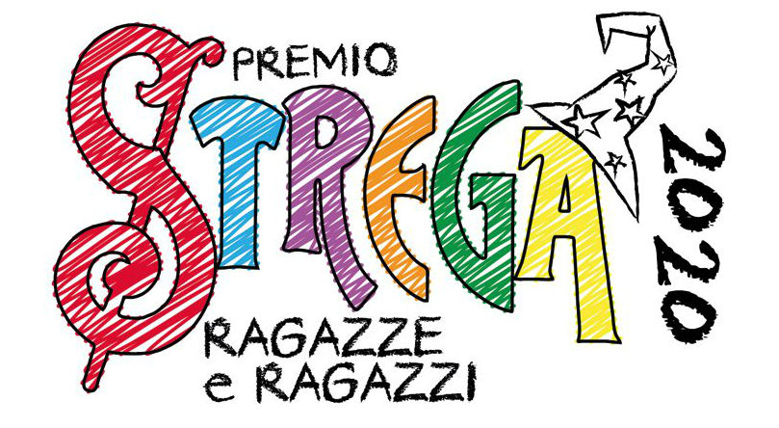

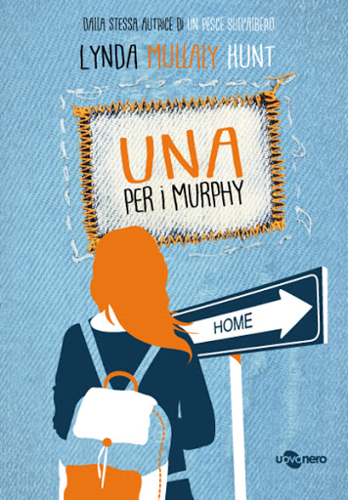

Premio Strega Ragazze e Ragazzi 2020

Il 6 maggio è stato finalmente proclamato il libro vincitore del Premio Strega Ragazzi 2020: per la categoria +11 ha trionfato “Una per i Murphy” della scrittrice Lynda Mullaly Hunt, che ha ottenuto ben 219 su 569 voti.

Nelle due categorie 6+ e 11+ hanno votato oltre 2000 ragazze e ragazzi tra i 6 e i 15 anni di età appartenenti a 140 scuole, gruppi di lettura e biblioteche in Italia e all’estero: la nostra Scuola è in questa lista di lettori privilegiati!

Ben 10 giurati (Alice M., Eleonora G., Pietro C., Rosa R. di 2ª D e Alessandro B., Alice D., Domenico C., Lauretana M., Roberto S., Vito P. di 3ª E) hanno prima letto i cinque romanzi finalisti e poi votato nella piattaforma della Fondazione Bellonci il libro preferito. E 7 di loro hanno anche scritto una recensione con cui hanno partecipato al concorso annesso.

Nonostante il lockdown, i nostri giurati hanno portato a termine l’impegno preso, supportati dalle insegnanti e da tutti i compagni, che sin dall’inizio li hanno incoraggiati e sono stati coinvolti dall’entusiasmo e dalla curiosità della lettura. Tra i nostri ragazzi il libro più apprezzato è stato “L’età dei sogni” di A. Heurtier (che ha ottenuto 5 voti), seguito dal vincitore con 4 voti. Un solo voto è stato assegnato a “Meno male che il tempo era bello” di F. Thinard.

È stata sicuramente un’esperienza culturale di spessore per i ragazzi: la lettura è sempre un viaggio incredibile!